УТВЕРЖДАЮ
Главный инженер
Белорусской железной дороги
__________С.А.Новодворский
« » _______________ 2026 г.

Управление Белорусской железной дороги
(наименование объекта автоматизации)
3
(класс автоматизированной системы)
ТЕХНИЧЕСКИЕ ТРЕБОВАНИЯ
К РАЗРАБОТКЕ АВТОМАТИЗИРОВАННОЙ СИСТЕМЫ
УЧЕТА И ПЛАНИРОВАНИЯ ТЕХНИЧЕСКОГО ОБСЛУЖИВАНИЯ ПОДВИЖНОГО СОСТАВА
(АС ТО)

На 17 листах

СОГЛАСОВАНО СОСТАВИЛИ
Начальник службы технической Студентка группы СИ-41
УО «Белорусский государственный
университет транспорта»
____________С.П.Калютчик ____________П.А.Шуст
« » _______________ 2026 г. « » _______________ 2026 г.

Начальник службы Заведующий научно-
информационных технологий исследовательской лаборатории
«Управление перевозочным
процессом»
____________И.И.Отлига ____________В.Г.Козлов
« » _______________ 2026 г. « » _______________ 2026 г.

ОГЛАВЛЕНИЕ
ОГЛАВЛЕНИЕ 2
1 ОБЩИЕ СВЕДЕНИЯ 3
2 ТЕРМИНЫ, ОПРЕДЕЛЕНИЯ И СОКРАЩЕНИЯ 4
2.1 Термины и определения 4
2.2 Сокращения 4
3 ХАРАКТЕРИСТИКА ОБЪЕКТА АВТОМАТИЗАЦИИ 5
3.1 Перечень и краткая характеристика бизнес-процессов 5
3.2 Требования к входным и выходным данным 5
3.3 Выполняемые технологические операции 8
3.4 Роли пользователей и механизмы выполнения 8
3.5 Нормативная и справочная информация 9
4 ЦЕЛИ И УСЛОВИЯ СОЗДАНИЯ АС 10
4.1 Формулировка цели разработки 10
4.2 Область и условия применения АС 10
4.3 Ограничения применения АС 10
5 ФУНКЦИИ И ЗАДАЧИ СОЗДАВАЕМОЙ АС 11
5.1 Требования к АС в целом 11
5.1.1 Требования к структуре и функционированию АС 11
5.1.2 Требования к защите информации и доступу 12
5.1.3 Требования по сохранности информации при авариях 12
5.1.4 Требования к информационному обеспечению 12
5.1.5 Требования к математическому обеспечению 13
5.1.6 Требования к программному обеспечению 13
5.1.7 Требования к организационному обеспечению 13
5.1.8 Требования к патентной чистоте 14
5.1.9 Требования к документированию 14
5.2 Требования к функциям (задачам), выполняемым подсистемами 14
6 СРОКИ ВЫПОЛНЕНИЯ ПРОЕКТА 16
ПРИЛОЖЕНИЕ А — Функциональная модель IDEF0 17

1 ОБЩИЕ СВЕДЕНИЯ
1.1 Наименование работы: разработка технических требований на автоматизированную систему учета и планирования технического обслуживания подвижного состава (АС ТО).
1.2 Заказчик АС и Ответственный по проекту:
Заказчик АС – предприятие (организация), эксплуатирующее подвижной состав;
Ответственный по проекту – диспетчер предприятия, отвечающий за прием и регистрацию заявок на техническое обслуживание подвижного состава, проверку данных и организацию постановки подвижного состава на обслуживание.
1.3 Наименование Организации-пользователя АС: предприятие, осуществляющее эксплуатацию и техническое обслуживание подвижного состава.
1.4 Наименование объекта внедрения: диспетчерская служба предприятия (подразделение, отвечающее за прием заявок и планирование ТО).
1.5 Назначение системы:
АС ТО предназначена для автоматизации приема и проверки заявок на техническое обслуживание, планирования технического обслуживания, формирования заданий на выполнение работ, регистрации результатов ТО и хранения информации об обслуживании подвижного состава.
1.6 Основание для разработки:
Основанием для разработки являются результаты функционального моделирования предметной области в нотации IDEF0. Функциональная модель включает контекстную диаграмму A-0 и диаграмму декомпозиции A0 с основной функцией «Обработать заявку на техническое обслуживание подвижного состава». Точка зрения модели – диспетчер предприятия.

2 ТЕРМИНЫ, ОПРЕДЕЛЕНИЯ И СОКРАЩЕНИЯ

2.1 Термины и определения
В настоящих технических требованиях применены термины и определения в следующем значении:
2.1.1 Автоматизированная система (АС) – совокупность программных, информационных и организационных средств, предназначенных для автоматизации обработки заявок и учета технического обслуживания подвижного состава.
2.1.2 Техническое обслуживание (ТО) – комплекс работ, выполняемых для поддержания подвижного состава в исправном и работоспособном состоянии.
2.1.3 Подвижной состав – совокупность транспортных средств предприятия, для которых выполняется техническое обслуживание.
2.1.4 Заявка на техническое обслуживание – документ или электронное обращение, содержащее сведения о необходимости выполнения технического обслуживания подвижного состава.
2.1.5 Проверенная заявка – заявка, сведения которой проверены на полноту и корректность.
2.1.6 Задание на ТО – сформированный перечень работ по техническому обслуживанию с указанием сроков и исполнителей.
2.1.7 Акт выполненных работ – документ, подтверждающий выполнение работ по техническому обслуживанию.
2.1.8 Нормативы и регламенты ТО – требования, определяющие периодичность, состав и порядок выполнения технического обслуживания.
2.1.9 График технического обслуживания – план постановки подвижного состава на техническое обслуживание на определенный период.
2.1.10 Остальные термины и определения применены в значениях, указанных в действующей на предприятии правовой и нормативно-технической документации.

2.2 Сокращения
В настоящих технических требованиях использованы сокращения:
АС – автоматизированная система;
АС ТО – автоматизированная система учета и планирования технического обслуживания подвижного состава;
БД – база данных;
НСИ – нормативно-справочная информация;
ПО – программное обеспечение;
ТО – техническое обслуживание.

3 ХАРАКТЕРИСТИКА ОБЪЕКТА АВТОМАТИЗАЦИИ

3.1 Перечень и краткая характеристика бизнес-процессов
3.1.1 Объектом автоматизации является процесс обработки заявок на техническое обслуживание подвижного состава на предприятии.
3.1.2 В соответствии с построенной функциональной моделью основным процессом является: «Обработать заявку на техническое обслуживание подвижного состава». Указанный процесс включает три взаимосвязанных бизнес-процесса.
3.1.3 БП-01 – Принять и проверить заявку.
На данном этапе осуществляется прием заявки на техническое обслуживание и сведений о техническом состоянии подвижного состава. Диспетчер выполняет регистрацию заявки и проверяет полноту и корректность представленных данных. При обнаружении недостатка информации формируется запрос на уточнение заявки. Результатом успешного выполнения процесса является проверенная заявка.
3.1.4 БП-02 – Спланировать техническое обслуживание.
На основании проверенной заявки, графика технического обслуживания, нормативов и регламентов выполняется планирование ТО. Определяются сроки и состав предстоящих работ. Результатом процесса является задание на ТО.

3.1.5 БП-03 – Выполнить ТО и оформить результаты.
На данном этапе работники технического обслуживания выполняют работы в соответствии с заданием на ТО. После выполнения работ оформляются результаты технического обслуживания, формируется акт выполненных работ и обновляются сведения об обслуживании подвижного состава. По результатам обработки заявки формируется уведомление.

3.2 Требования к входным и выходным данным
3.2.1 В соответствии с функциональной моделью А-0 система должна работать со следующими входными данными (таблица 3.1).

Таблица 3.1 – Входные данные
Код | Наименование | Содержание
I1 | Заявка на техническое обслуживание | Идентификатор подвижного состава, вид ТО, планируемая дата, сведения о необходимости выполнения работ
I2 | Сведения о техническом состоянии подвижного состава | Текущее техническое состояние, сведения о неисправностях, пробеге и замечаниях

3.2.2 Управляющая информация, используемая при обработке заявки, приведена в таблице 3.2.

Таблица 3.2 – Управляющая информация
Код | Наименование | Содержание
C1 | Нормативы и регламенты ТО | Требования к периодичности, составу и объему работ ТО
C2 | График технического обслуживания | План постановки подвижного состава на ТО
C3 | Требования безопасности | Требования и правила безопасности при выполнении ТО

3.2.3 Выходными данными АС ТО являются данные, приведённые в таблице 3.3.

Таблица 3.3 – Выходные данные
Код | Наименование | Содержание
O1 | Акт выполненных работ | Документ с информацией о выполненных работах и их результате
O2 | Обновленные сведения об обслуживании | Информация о выполненном ТО, внесенная в систему учета
O3 | Уведомление о результате обработки заявки | Информация о принятии заявки, назначении ТО или завершении работ

3.2.4 В процессе обработки заявки используются следующие внутренние информационные потоки:
- проверенная заявка – результат проверки заявки на этапе БП-01;
- задание на ТО – результат планирования технического обслуживания на этапе БП-02;
- запрос на уточнение заявки – сообщение о необходимости дополнения или исправления сведений заявки.

3.2.5 Входные и выходные данные должны представляться в форме, позволяющей средствами автоматизации:
- их идентифицировать;
- получать их численные значения.
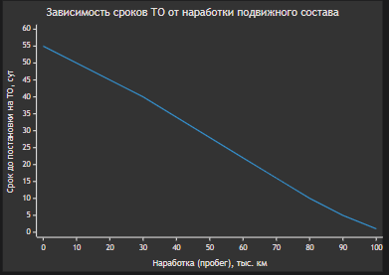
Рисунок 3.1 – Форма представления зависимости скорости и времени движения поезда от пройденного расстояния
3.2.6 Источниками получения входных данных (параметров) являются:
НСИ предприятия: в части получения сведений о подвижном составе и нормативно-справочной информации;
АС учета подвижного состава: в части получения сведений о техническом состоянии подвижного состава;
АС планирования перевозок: в части получения графиков постановки подвижного состава на техническое обслуживание;
АС «Паспорт оборудования»: в части получения информации об объектах инфраструктуры предприятия и их состоянии;
АС предупреждений: о действующих ограничениях и предупреждениях на участках.
3.2.7 Источники получения входных данных (параметров) для обработки заявок и планирования технического обслуживания приведены в таблице 3.2.

Таблица 3.2 – Источники получения входных данных (параметров)
Наименование параметра | Наименование информационной системы
Идентификатор подвижного состава | НСИ АС ТО
Тип (модель) подвижного состава | НСИ АС ТО (справочник подвижного состава)
Техническое состояние подвижного состава | АС учета подвижного состава
Пробег и наработка | АС учета подвижного состава
Сведения о неисправностях и замечаниях | АС учета подвижного состава
Окончание таблицы 3.2
Наименование параметра | Наименование информационной системы
Нормативы и регламенты ТО | НСИ АС ТО (Приложение: нормативы и регламенты ТО)
Периодичность и состав работ ТО | НСИ АС ТО (Приложение: нормативы и регламенты ТО)
График технического обслуживания | АС планирования перевозок
Требования безопасности | НСИ АС ТО (Приложение: требования безопасности)
Действующие ограничения и предупреждения | АС предупреждений
Справочные сведения о подвижном составе | НСИ АС ТО

3.3 Выполняемые технологические операции
Автоматизации подлежат следующие технологические операции:
- регистрация заявки на техническое обслуживание;
- ввод и хранение сведений о техническом состоянии подвижного состава;
- проверка полноты и корректности заявки;
- формирование запроса на уточнение заявки;
- формирование проверенной заявки;
- планирование технического обслуживания;
- учет графика технического обслуживания;
- формирование задания на ТО;
- регистрация выполнения работ;
- оформление результатов технического обслуживания;
- формирование акта выполненных работ;
- обновление сведений об обслуживании;
- формирование уведомления о результате обработки заявки;
- хранение истории технического обслуживания.

3.4 Роли пользователей и механизмы выполнения
Функциональная модель предусматривает три основных механизма.
М1 – Диспетчер
Диспетчер отвечает за:
- прием заявок;
- регистрацию заявок;
- проверку данных;
- организацию постановки подвижного состава на ТО;
- контроль состояния заявок;
- получение информации о результатах обработки.
М2 – Работники технического обслуживания
Работники ТО отвечают за:
- выполнение назначенных работ;
- передачу информации о результатах технического обслуживания;
- участие в оформлении результатов выполненных работ.
М3 – Информационная система учета ТО
Информационная система обеспечивает:
- регистрацию и хранение заявок;
- проверку данных;
- планирование ТО;
- формирование заданий;
- хранение результатов;
- формирование документов и уведомлений.

3.5 Нормативная и справочная информация
При обработке заявок система должна учитывать:
- нормативы и регламенты технического обслуживания;
- график технического обслуживания;
- требования безопасности;
- справочные сведения о подвижном составе;
- иные нормативные и организационные документы, используемые предприятием при выполнении ТО.
Конкретный перечень нормативных документов определяется предприятием в зависимости от типа подвижного состава и действующих требований.

4 ЦЕЛИ И УСЛОВИЯ СОЗДАНИЯ АС

4.1 Формулировка цели разработки
Целями создания АС ТО являются:
- автоматизация приема и регистрации заявок на техническое обслуживание;
- повышение качества проверки данных заявок;
- автоматизация планирования технического обслуживания;
- сокращение ручного ввода и обработки информации;
- обеспечение единого хранения сведений о техническом обслуживании;
- автоматизация формирования заданий на выполнение работ;
- автоматизация оформления результатов ТО;
- повышение оперативности информирования пользователей о состоянии заявки;
- обеспечение контроля истории технического обслуживания подвижного состава.

4.2 Область и условия применения АС
АС ТО предназначена для применения на предприятии, осуществляющем эксплуатацию и техническое обслуживание подвижного состава.
Система используется диспетчерами и работниками технического обслуживания для обработки заявок, планирования и учета выполнения работ.
Доступ к системе осуществляется с автоматизированных рабочих мест пользователей.

4.3 Ограничения применения АС
В состав автоматизируемого процесса не входят:
- планирование бюджета предприятия;
- закупка запасных частей;
- материально-техническое снабжение;
- управление закупками;
- иные процессы, не связанные непосредственно с обработкой заявки и учетом технического обслуживания.

5 ФУНКЦИИ И ЗАДАЧИ СОЗДАВАЕМОЙ АС

5.1 Требования к АС в целом
АС ТО должна обеспечивать выполнение следующих основных функций:
- управление заявками на техническое обслуживание;
- проверка входных данных;
- планирование технического обслуживания;
- формирование заданий на ТО;
- учет выполнения работ;
- оформление результатов ТО;
- хранение истории обслуживания;
- формирование уведомлений;
- управление пользователями и правами доступа;
- защиту информации.

5.1.1 Требования к структуре и функционированию АС
5.1.1.1 Реализация функций АС ТО обеспечивается функционированием подсистем:
- доступа и авторизации;
- информационного обеспечения и взаимодействия;
- исполнительских процессов и математического обеспечения;
- формирования выходных решений.
Иерархия подсистем АС ТО приведена на рисунке 5.1.

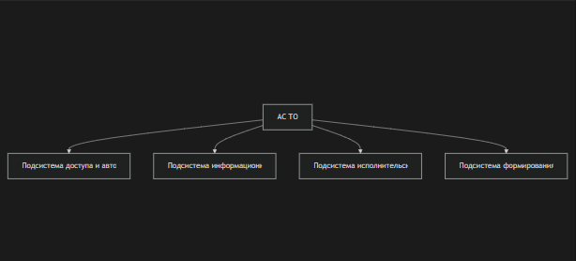
Рисунок 5.1 – Структурная схема подсистем АС ТО
5.1.1.2 Информационный обмен между подсистемами АС ТО, а также с другими информационно-управляющими системами предприятия должен осуществляться по единой сети передачи данных предприятия.
5.1.1.3 Режимы функционирования и обслуживания АС ТО должны соответствовать требованиям законодательства Республики Беларусь, а также локальным правовым актам предприятия в области информационной безопасности и информационных технологий.

5.1.2 Требования к защите информации и доступу
5.1.2.1 Процедура доступа к АС ТО должна учитывать многоуровневую реализацию доступа к служебной информации. Доступ к АС ТО должен осуществляться на основании ввода учетных данных (имени пользователя и пароля), которые назначаются администраторами АС ТО.
5.1.2.2 В АС ТО должен быть предусмотрен программный интерфейс для автоматизации обмена данными с другими информационно-управляющими системами предприятия.
5.1.2.3 При разработке АС ТО должны учитываться следующие требования к информационной безопасности:
- доступ к информации АС ТО должен осуществляться через систему авторизации и аутентификации пользователей;
- хранение учетных данных на сервере АС ТО должно осуществляться в зашифрованном виде согласно государственному стандарту симметричного шифрования и контроля целостности Республики Беларусь;
- передача информации по сети, в том числе по беспроводному каналу, должна осуществляться по протоколу с поддержкой шифрования данных;
- должна быть предусмотрена функция учета доступа к АС ТО;
- должна быть разработана функция периодического резервного копирования (сохранения) базы данных АС ТО.

5.1.3 Требования по сохранности информации при авариях
Для АС ТО необходимо предусмотреть процедуры копирования и защиты данных от разрушения в результате отказов и несанкционированного доступа и других катастрофических последствий.

5.1.4 Требования к информационному обеспечению
5.1.4.1 Информационное обеспечение АС ТО представляет собой совокупность массивов информации, составляющих базу данных об объектах, используемых в АС ТО. Информационное обеспечение должно быть достаточным для реализации заданных техническими требованиями функций и быть масштабируемым для внесения дополнительных функций.
5.1.4.2 Идентификация объектов или событий в АС ТО должна состоять в их однозначном формализованном обозначении. Формализация данных должна соответствовать требованиям эффективной цифровой обработки.
5.1.4.3 АС ТО должна обеспечивать ввод и корректировку информации администратором и последующее ее многократное использование с защитой от изменений пользователями.
5.1.4.4 Поиск, извлечение, изменение и внесение необходимых данных в АС ТО должны обеспечиваться наиболее быстрым способом, при этом не должны возникать трудности при их декодировании и восприятии.
5.1.4.5 Ввод нормативно-справочной информации и формирование базы исходных данных должны производиться на стадии разработки программного обеспечения. Корректировку и ввод дополнительных исходных данных должен осуществлять администратор с использованием предусмотренной подсистемы автоматического обновления (синхронизации) данных из НСИ.

5.1.5 Требования к математическому обеспечению
5.1.5.1 Математическое обеспечение должно обеспечивать реализацию перечисленных в данных технических требованиях функций, а также выполнение операций конфигурирования, программирования, управления базами данных и документирования.
5.1.5.2 Алгоритмы должны иметь возможность переконфигурирования и реализовываться через библиотечные блочные структуры.

5.1.6 Требования к программному обеспечению
5.1.6.1 Заказчик организует поставку необходимого лицензионного программного обеспечения.
5.1.6.2 Программное обеспечение АС ТО не должно препятствовать бесперебойному функционированию технических средств.
5.1.6.3 ПО должно быть достаточным для выполнения всех функций АС ТО.
5.1.6.4 В состав АС ТО должны входить серверная и клиентские части ПО с учетом настоящих технических требований на разработку.
5.1.6.5 В процессе разработки ПО АС ТО должна соблюдаться методическая преемственность и опыт разработки смежных систем.
5.1.6.6 Качественные значения параметров ПО АС ТО определяются в процессе разработки и уточняются по результатам опытной эксплуатации или независимой экспертизы.
5.1.6.7 Кроме вышеназванных требований для АС ТО необходимо предусмотреть:
процедуры оценки эффективности в части времени реакции и ответов, времени на подготовку и обработку входных и выходных данных;
возможность освоения работы с АС ТО без использования документации (с использованием функций подсказок).

5.1.7 Требования к организационному обеспечению
5.1.7.1 Функционирование АС ТО не должно предусматривать дополнительного эксплуатационного персонала (кроме затрат человеко-часов, связанных с технической и иной поддержкой непрерывного функционирования программного обеспечения).

5.1.7.2 Сопровождение АС ТО должно осуществляться инженерами причастных организаций предприятия.

5.1.8 Требования к патентной чистоте
5.1.8.1 При выполнении работ Исполнителем обеспечивается патентная чистота результатов работ. Данная работа не должна содержать патентов, зарегистрированных в Республике Беларусь и других странах.
5.1.8.2 По требованию Заказчика Исполнитель представляет сведения о рыночной стоимости созданных при выполнении работ объектов интеллектуальной собственности.

5.1.9 Требования к документированию
5.1.9.1 Состав и перечень документов, предъявляемых по окончании соответствующих стадий и этапов, определяется в соответствии с договором на разработку АС ТО.
5.1.9.2 Вся разрабатываемая документация на АС ТО оформляется в соответствии с действующими на предприятии нормативными документами.
5.1.9.3 К АС ТО должны прилагаться инструкции пользователю и системному администратору. Рабочая документация должна соответствовать требованиям нормативных документов предприятия.

5.2 Требования к функциям (задачам), выполняемым подсистемами
5.2.1 Подсистема «Доступ и авторизация» предназначена:
- для авторизации и аутентификации пользователей в системе (уникальное имя пользователя, пароль, учет доступа);
- для доступа к информации на трех уровнях: администратор (полный доступ с правами администрирования базы данных и учетных данных пользователей); диспетчер (права на прием, проверку и планирование заявок); работник ТО (права на просмотр заданий и ввод результатов выполненных работ); API (доступ других информационных систем).
5.2.2 Подсистема «Информационное обеспечение и взаимодействие» предназначена для решения задач:
- сбор и проверка информации из взаимодействующих информационных систем на соответствие требованиям нормативов и регламентов ТО;
- обеспечение локального ввода информации пользователем (с обязательной верификацией данных; с возможностью (при необходимости) корректировки информации, полученной из взаимодействующих информационных систем).
5.2.3 Подсистема «Исполнительские процессы и математическое обеспечение» предназначена для решения задач:
- валидация информации (приведение в соответствие требованиям нормативов и регламентов ТО);
- обеспечение реализации бизнес-процессов по обработке заявок на техническое обслуживание (в т. ч. автоматизированное определение характеристик подвижного состава, проверка полноты и корректности заявки, формирование задания на ТО);
- периодическое резервное копирование (сохранение) базы данных АС ТО (не реже одного раза в месяц).
5.2.4 Подсистема «Формирование выходных решений» предназначена для решения задач:
- представление результатов обработки заявки пользователю в текстовом и графическом формате (в т. ч. графика постановки подвижного состава на ТО и истории обслуживания);
- сохранение результатов обработки заявки (в БД АС ТО и экспорт в форматы xlsx, pdf).

6 СРОКИ ВЫПОЛНЕНИЯ ПРОЕКТА
6.1 Сроки выполнения проекта определяются согласно календарному плану к договору, на разработку АС ТО.
6.2 Основные этапы разработки выполняются в соответствии с нормативными документами.
6.3 Приемо-сдаточные испытания разработанного программного продукта и документации по каждому этапу разработки АС ТО осуществляются комиссией в соответствии с календарным планом к договору.
6.4 На технических ресурсах предприятия проводится опытная эксплуатация АС ТО. Затем Заказчиком должен быть решен вопрос о порядке и сроках внедрения и ввода АС ТО в промышленную эксплуатацию.
6.5 Результаты этапов работ по их завершению оформляются двухсторонним актом Заказчика и Исполнителя.
6.6 По завершению разработки Исполнитель представляет документацию на АС ТО и проводит обучение администраторов и пользователей.

ПРИЛОЖЕНИЕ А — Функциональная модель IDEF0
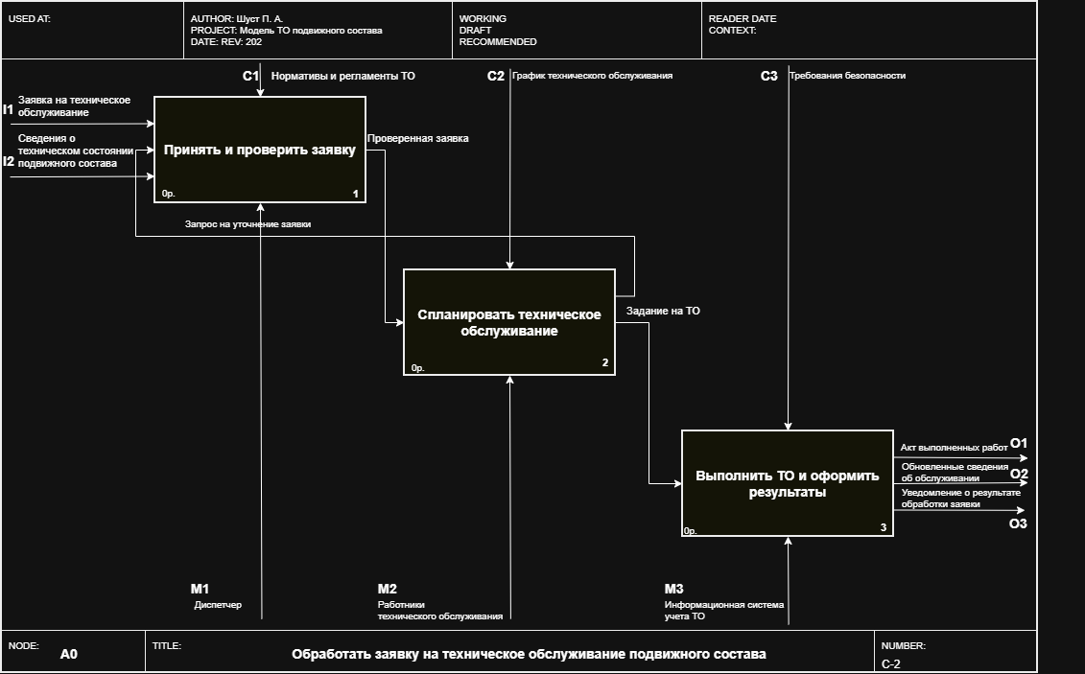
Рисунок 1.1 – Модель А–0

